重庆大学2021年寒假社会实践简报报送要求
一、简报报送时间
实践当日20:00前
二、简报报送方式
1.报送渠道
团队或个人：进入二课系统——课程——（品牌项目）重庆大学2021年寒假社会实践——打开“我的项目组”——我的任务——提交简报
2.报送要求
（1）实践简报报送期限：参照上述“简报报送时间”，在规定时间范围内报送当期本团队或个人实践简报Word版一份，未提交或逾期提交均无效，本团队或个人未开展实践活动时无需报送简报。
（2）实践简报格式及内容要求：请参照《重庆大学2021年寒假社会实践行动指引》。
（3）实践简报报送命名格式：“报送日期+学部+学院+实践类别+团队名称/个人姓名”，例如：0118+建筑学部+环境与生态学院+乡村振兴专项行动+“星火乡传”实践团，0213+建筑学部+环境与生态学院+乡村振兴专项行动+张三
三、简报示例
请见下文。
重庆大学2021年寒假社会实践
工作简报
重庆大学XX学部  重庆大学XX学院  重庆大学“XXXX”实践团/个人姓名 | 2021年1月13日
建筑学部：
【建筑城规学院】

【实践动态】
（指导单位）重庆大学校团委学生志愿服务中心（实践主体）“忠县足迹”实践团于1月14日（时间）来到（实践地点）重庆市忠县，（实践内容）参观并考察调研忠县博物馆，了解忠县发展历程，感受改革开放过程中忠县的变化和中国特色社会主义在忠县的实践成果。（重庆大学校团委学生志愿服务中心“忠县足迹”实践团）
示例：重庆大学建筑城规学院“扶贫攻坚，生态同行”实践团在董攀老师的带领下，于1月14日上午前往巫溪马铃薯博物馆参观。下午在巫溪县城与巫溪农业委员会委员进行交流，深入了解巫溪农业整体情况和发展前景。（重庆大学建筑城规学院“扶贫攻坚，生态同行”实践团）。
实践风采——实践团队或个人须上传四张优质照片并配上相应文字说明

【实践风采】
示例：
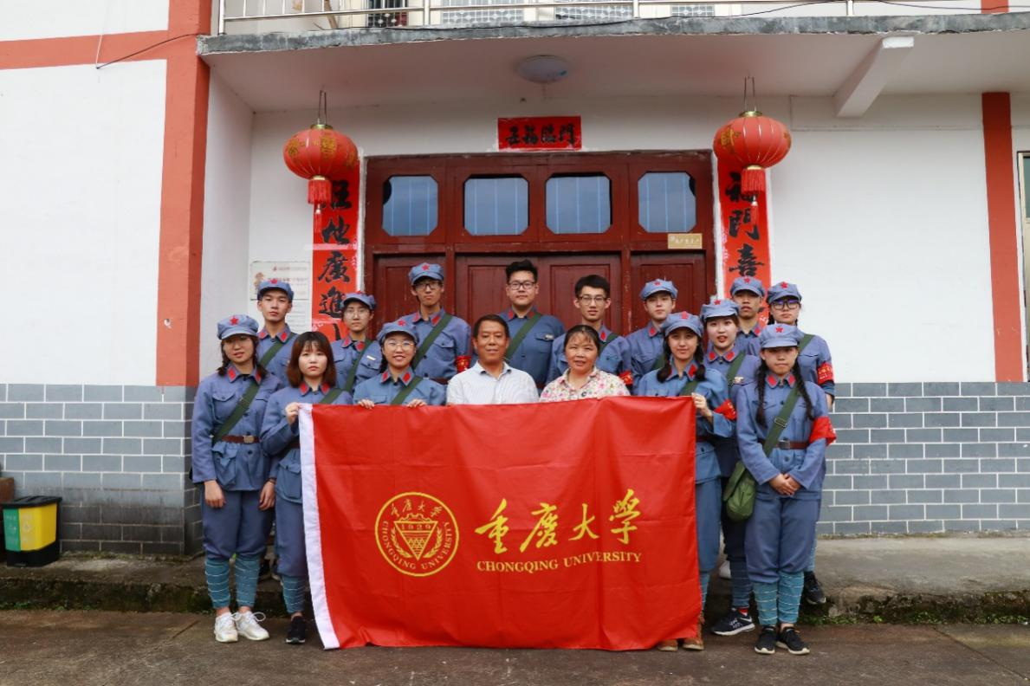
重庆大学校团委学生志愿服务中心“星星之火”实践团深入井冈山茅坪乡“坝上村”助力脱贫攻坚

【媒体报道】
- 重庆大学XX学院/XX单位XX实践团/XX（个人姓名）获XX报纸/网站/媒体号报道，题目为《XXXXXX》
链接为：
XXXXX
示例：
- 重庆大学能源与动力工程学院“重走复兴之路”实践团获中国青年网报道，题目为《重大学子寻访涪陵大木乡：绿水青山涵养乡村旅游，扶贫攻坚成就高山涅槃》
链接为:
https://mp.weixin.qq.com/s/k65hfBcDz_ZCN2ju65DPdQ

